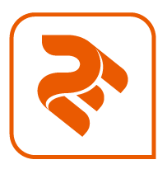 | 2E KS130  ДРОТОВА КЛАВІАТУРА

Приємний дизанйн з оригінальною будовою клавіш
Клавіатура виконана в класичному корпусі чорного кольору. Друкувати на ній одне задоволення завдяки приємній тактильній будові клавіш. Для підвищення продуктивності передбачено 12 мультимедійних клавіш, які допомагають швидко виконати необхідні дії та полегшити роботу за комп’ютером.
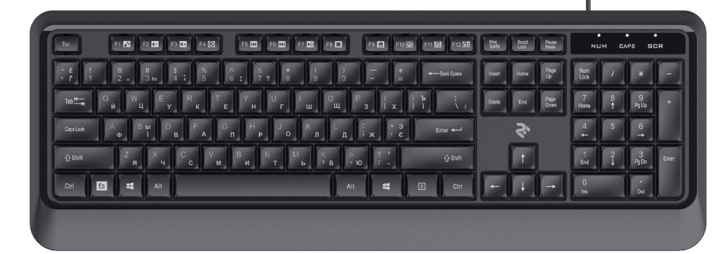
ХАРАКТЕРИСТИКИ
- 12 мультимедіа клавіш
- Українська клавіатура
- Кабель – 1,5 м
- Роз’єм – USB
- Plug and Play – підключення, що не потребує встановлення додаткового програмного забезпечення
- Колір - чорний
- Розмір клавіатури 456х162х27 мм
- Розмір упаковки 467х177х31 мм
- Вага клавіатури 520 г.
Сумісність
- Windows 10/7 та старіші версії
- Linux
- Mac OS
Комплектація
- Клавіатура - 1 шт.
ГАРАНТІЯ
- 12 місяців
Номер виробу
2E-KS130UB | Клавіатура 2E KS130 USB Black
Фото

2E KS130
проводная клавиатура

Приятный ДИЗАйн С оригинальным строением КЛАВИШ
Клавиатура выполнена в классическом корпусе черного цвета. Печатать на ней одно удовольствие благодаря приятной тактильной форме клавиш. Для повышения производительности в клавиатуре предусмотрено 12 мультимедийных клавиш, которые помогают быстро выполнить необходимые действия и облегчить работу с компьютером.

ХАРАКТЕРИСТИКИ
- 12 мультимедиа клавиш
- Украинская клавиатура
- Кабель – 1,5 м
- Разъем – USB
- Plug and Play – подключение, которое не требует установки дополнительного ПО
- Цвет - черный
- Размер клавиатуры 456х162х27 мм
- Размер упаковки 467х177х31 мм
- Вес клавиатуры 520 г.
Совместимость
- Windows 10/7 и предыдущие версии
- Linux
- Mac OS
Комплектация
- Клавиатура - 1 шт.
ГАРАНТия
- 12 месяцев
Серийный номер товара
2E-KS130UB | Клавиатура 2E KS130 USB Black
Фото

2E KS130
WIRED KEYBOARD

attractive design WITH ORIGINAL KEY STRUCTURE

The keyboard is made in a classic black design. It is a real pleasure to type on it thanks to the pleasant tactile shape and finish of its keys. In addition, to increase productivity, there are 12 multimedia keys that help to perform all necessary actions quickly and make PC working routine easier.

SPECIFICATIONS
- 12 multimedia keys
- Ukrainian keyboard layout
- 1,5 m cable
- Interface – USB
- Plug and Play - type of connection that does not require the installation of an additional Software
- Colour - black
- Keyboard dimensions 456х162х27 mm
- Package dimensions 467х177х31 mm
- Weight 520 g.
Compatibility
- Windows 10/7 and previous versions
- Linux
- Mac OS
Scope of the delivery
- Keyboard - 1 pc.
Warranty
- 12 months
PRODUCT NUMBER
2E-KS130UB | 2E Keyboard KS130 USB Black
Photo

